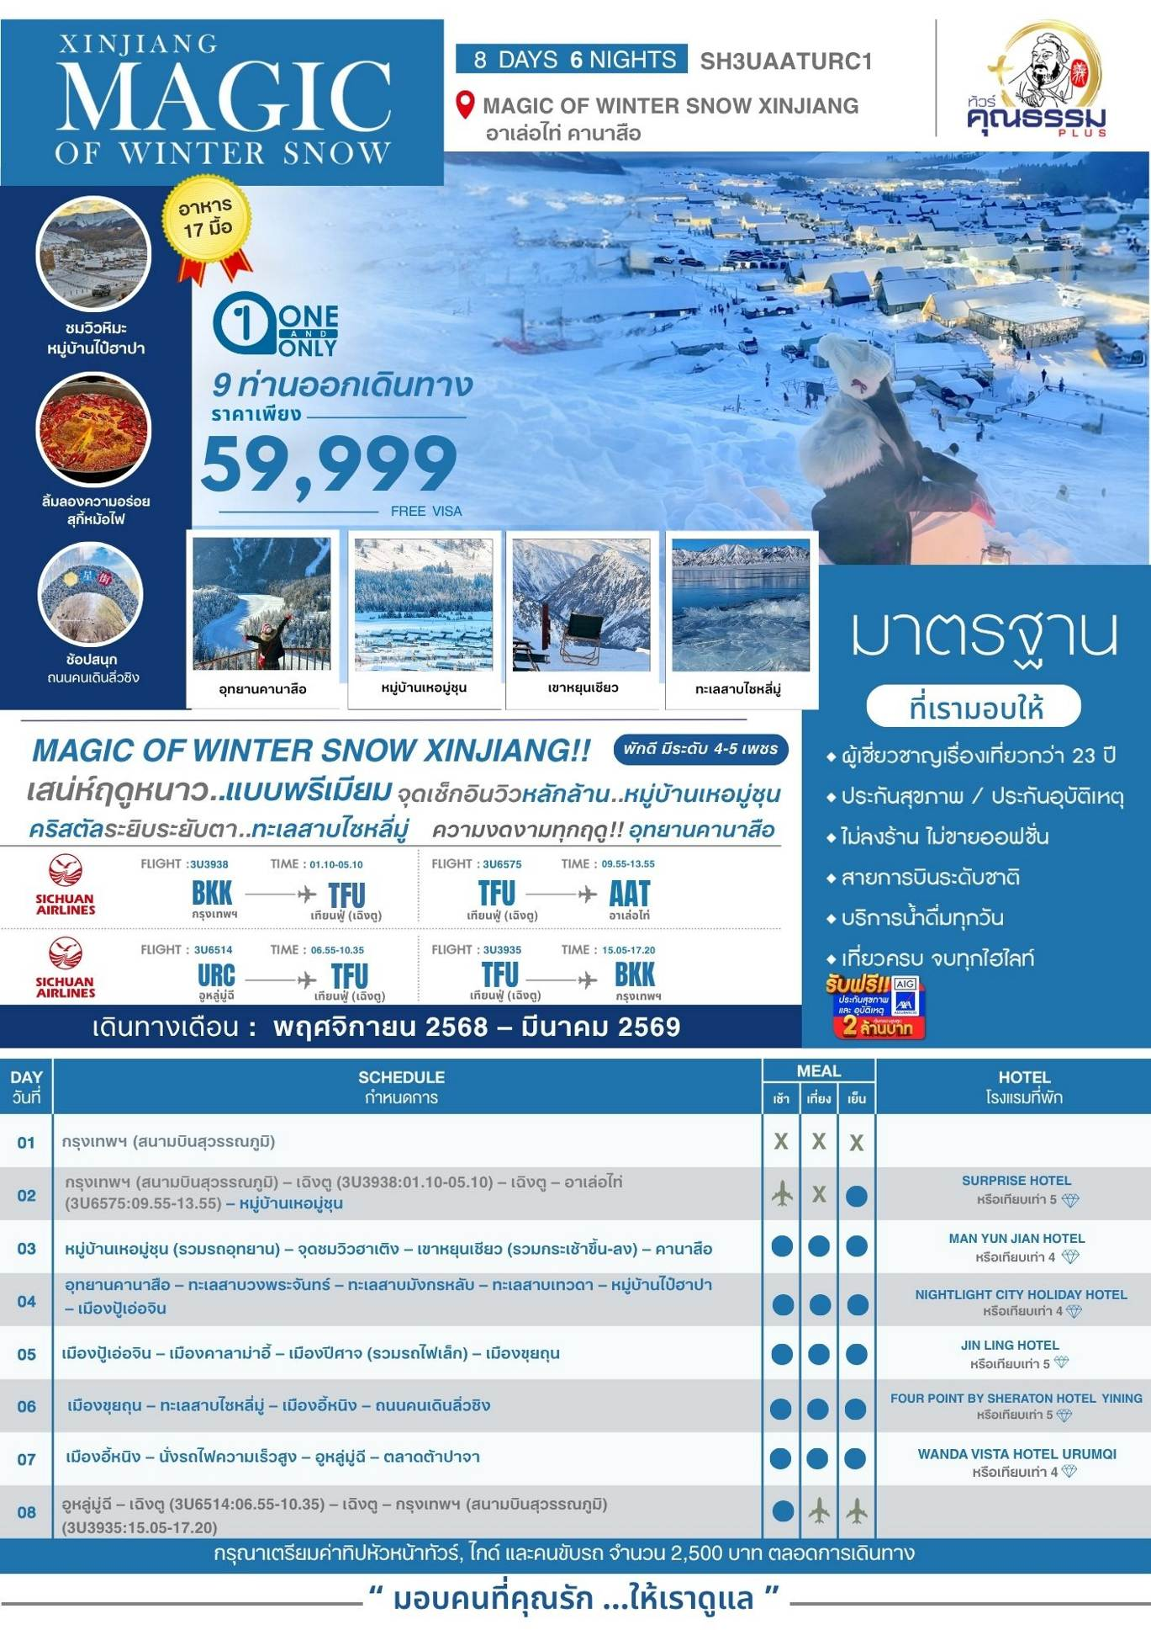
โปรแกรมการเดินทาง
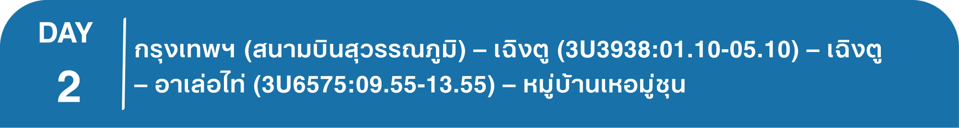22.00 น. พร้อมกันที่ ท่าอากาศยานสุวรรณภูมิ ณ อาคารผู้โดยสารขาออก (ระหว่างประเทศ) ชั้น 4 ประตู 9 บริเวณ ISLAND-U สายการบิน SICHUAN AIRLINES (3U) โดยมีเจ้าหน้าที่จากทางบริษัทฯ คอยต้อนรับ และอำนวยความสะดวกแด่ท่านก่อนออกเดินทาง
01.10 น. เหินฟ้าสู่ เฉิงตู โดยสายการบิน SICHUAN AIRLINES เที่ยวบินที่ 3U3938
• เที่ยวบินหรือเวลาอาจมีการเปลี่ยนแปลง ทั้งนี้ขึ้นอยู่กับสายการบินเป็นผู้กำหนด
• ขอสงวนสิทธิ์ในการเลือกที่นั่งบนเครื่องบิน เนื่องจากการจัดที่นั่งบนเครื่องบิน เป็นสิทธิ์ของเจ้าหน้าที่เช็คอิน ซึ่งทางบริษัทไม่สามารถเข้าไปแทรกแซงได้
กรณีผู้เดินทาง ต้องการขอวีลแชร์ที่สนามบิน กรุณาแจ้งกับทางบริษัททัวร์ฯทันที หลังจากที่ท่าน
ชำระเงินมัดจำค่าทัวร์เรียบร้อยแล้ว
หมายเหตุ: หากผู้เดินทางต้องการนำวีลเเชร์ส่วนตัวไปเอง จะต้องเป็นวีลแชร์ที่ไม่มีแบตเตอรี่
(บริการ SNACK BOX บนเครื่อง)

**การบริการอาหารและเครื่องดื่มบนเครื่องบิน เป็นบริการของสายการบิน ทั้งนี้อาจจะมีการเปลี่ยนแปลงได้ขึ้นอยู่กับนโยบายของสายการบิน โดยไม่ต้องเเจ้งให้ทราบล่วงหน้า**
05.10 น. เดินทางถึง สนามบินเทียนฟู่ นครเฉิงตู เมืองหลวงของมณฑลเสฉวนและมีประชากรหนาแน่นที่สุดของ ประเทศจีน จากนั้นนำท่านต่อเครื่องเดินทางสู่ เมืองอาเล่อไท่
09.55 น. เหินฟ้าสู่ เมืองอาเล่อไท่ โดยสายการบิน SICHUAN AIRLINES เที่ยวบินที่ 3U6575
(บริการ SNACK BOX บนเครื่อง)

**การบริการอาหารและเครื่องดื่มบนเครื่องบิน เป็นบริการของสายการบิน ทั้งนี้อาจจะมีการเปลี่ยนแปลงได้ขึ้นอยู่กับนโยบายของสายการบิน โดยไม่ต้องเเจ้งให้ทราบล่วงหน้า**
13.55 น. เดินทางถึง เมืองอาเล่อไท่ เขตปกครองตนเองซินเจียงอุยกูร์ ตั้งอยู่บริเวณตอนเหนือสุดของซินเจียง ใกล้กับพรมแดน คาซัคสถาน รัสเซีย และมองโกเลีย เป็นจุดเชื่อมโยงเส้นทางสายไหมเหนือ และเป็นประตูสู่ธรรมชาติระดับโลกของ “ซินเจียงเหนือ หลังจากผ่านพิธีการตรวจคนเข้าเมืองแล้ว และรับสัมภาระเรียบร้อยแล้ว
บริการ SET BOX ท่านละ 1 ชุด
จากนั้นนำท่านเดินทางสู่ หมู่บ้านเหอมู่ชุน โดยรถตู้ V.I.P 7 ที่นั่ง (ใช้เวลาเดินทางประมาณ 4.30 ชั่วโมง)
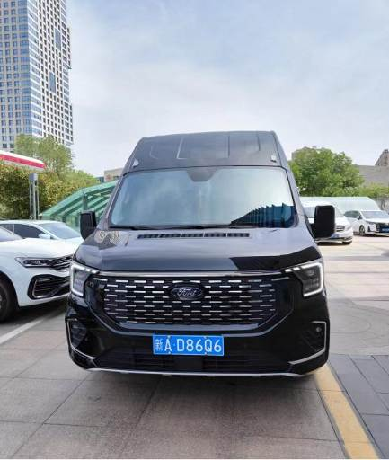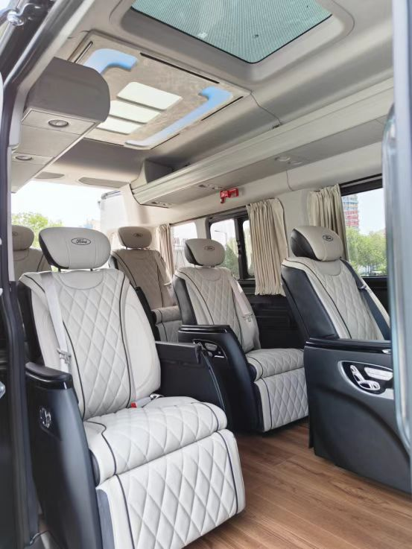

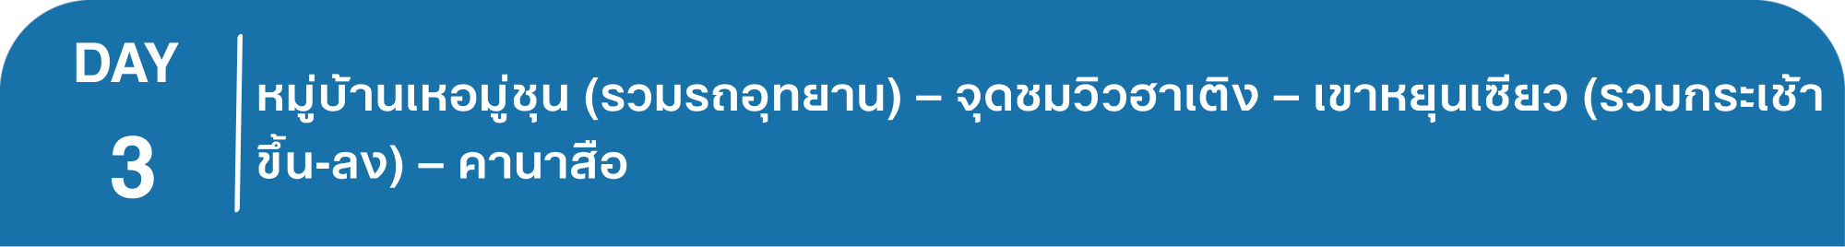 พักที่ SURPRISE HOTEL หรือเทียบเท่าระดับ 5
เช้า รับประทานอาหารเช้า ณ ห้องอาหารโรงแรม
นำท่านเดินทางสู่ หมู่บ้านเหอมู่ชุน โดยรถตู้ V.I.P 7 ที่นั่ง อยู่ในหุบเหวเจียเติง อยู่ด้านตะวันออกเฉียงเหนือของทะเลสาบคานาสือกับแม่น้ำเหอมู่ สูงจากระดับน้ำทะเลถึง 1,100-2,300 เมตร เป็นที่อยู่ของชาวถูหว่าหมู่บ้านนี้อยู่ด้านบนของอุทยานฯ เป็นหมู่บ้านเก่าแก่ที่มีความงดงาม ได้รับการรักษาจากชาวบ้านจากอดีตมาจนถึงปัจจุบัน สถาปัตยกรรมของหมู่บ้านเน้นการใช้ไม้ต้นใหญ่ที่มีความแข็งแรงทนต่อลม และความหนาว พร้อมบรรยากาศและวิวทิวทัศน์ที่เปรียบเสมือนเมืองในนวนิยายบนโลกมนุษย์ ให้ท่านได้เก็บภาพประทับใจ หมู่บ้านแห่งนี้เป็นหมู่บ้านที่มีนักถ่ายภาพ และนักวาดรูปจากทั่วโลกให้ความสนใจ และหลงใหลในมนต์เสน่ห์เป็นอย่างยิ่ง
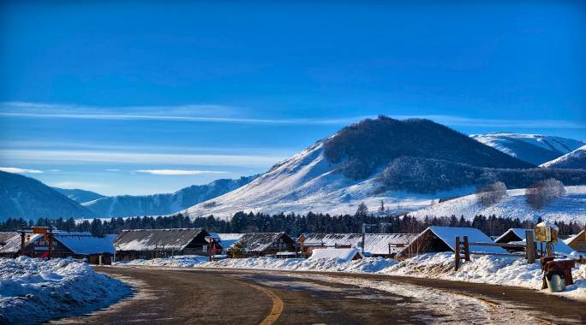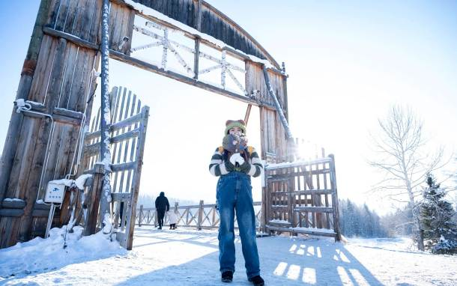

นำท่านเดินทางสู่ จุดชมวิวฮาเติง ตั้งอยู่กลางภูเขาฝั่งตรงข้ามหมู่บ้าน ใช้เวลาเดินทางขึ้นไปประมาณ 30 นาที ซึ่งจุดชมวิวนี้ ท่านจะสามารถชมวิวทิวทัศน์มุมสูงเห็นหมู่บ้านเหอมู่ชุนทั้งหมด ให้ท่านสัมผัสความงามราวต้องมนต์กับหิมะขาวปุยในช่วงฤดูหนาว
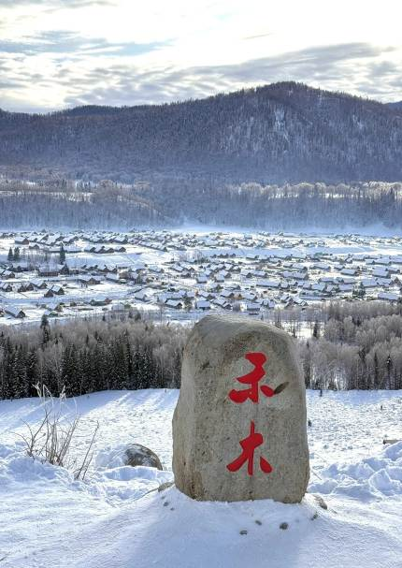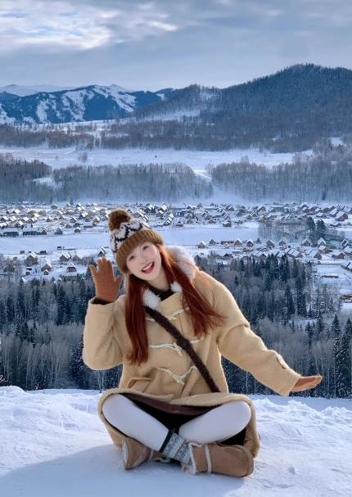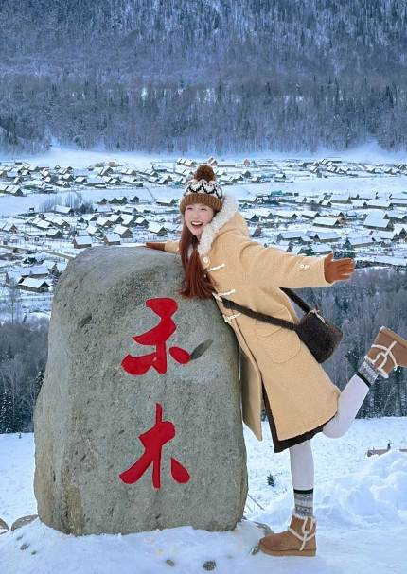

และให้ท่านได้เดินเที่ยวชมกับจุดต๋าข่าในหมู่บ้าน ไม่ว่าจะเป็นสะพานเหอมู่ ที่ต้องมาถ่ายภาพความประทับใจกับวิวป่าเบิร์ชที่ปกคลุมด้วยหิมะขาวโพลน ให้วิวความประทับใจแบบใหม่ที่ไม่รู้ลืม
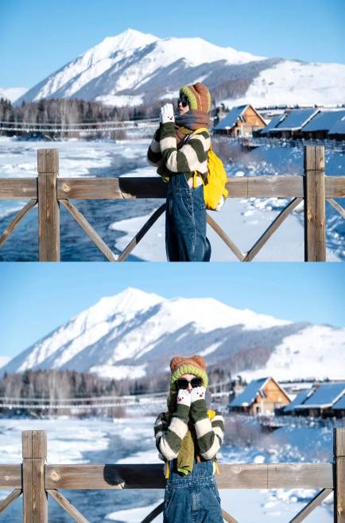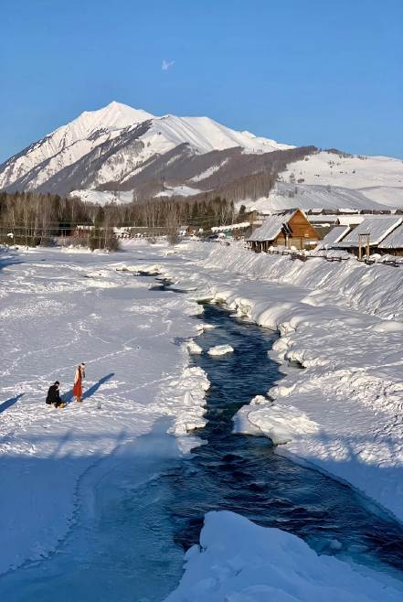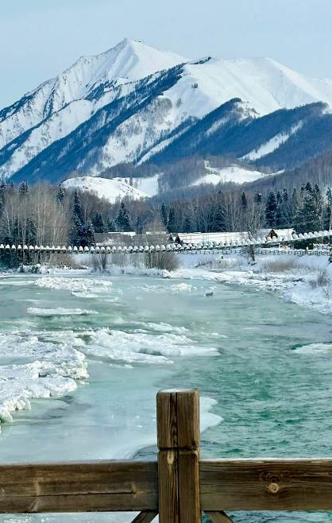

เที่ยง รับประทานอาหารกลางวันสไตล์เสฉวน
บ่าย นำท่านสู่ เขาหยุนเซียว (รวมกระเช้าขึ้น-ลง) ตั้งอยู่ในเขตท่องเที่ยว หมู่บ้านเหอมู่ชุน (ใช้เวลาขึ้น-ลงกระเช้าโดยประมาณ 30 นาที) เป็นจุดชมวิวที่สูงที่สุดในหมู่บ้านเหอมู่ชุน ให้ท่านสัมผัสวิวทิวทัศน์พาโนรามา 360° ของหมู่บ้านเหอมู่ชุน ที่กลายเป็น หมู่บ้านหิมะสวยงาม หมู่บ้านจะถูกปกคลุมด้วยหิมะปุยนุ่น ขาวละมุน และยังสามารถมองเห็นชายแดน 4 ประเทศ ได้แก่ จีน รัสเซีย มองโกเลีย คาซัคสถาน
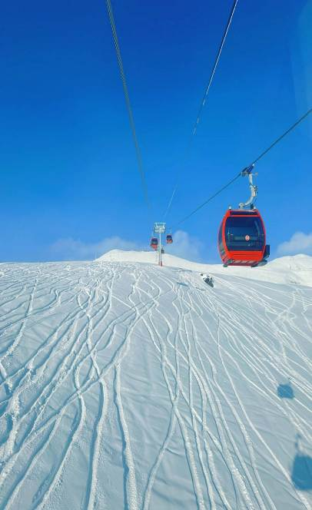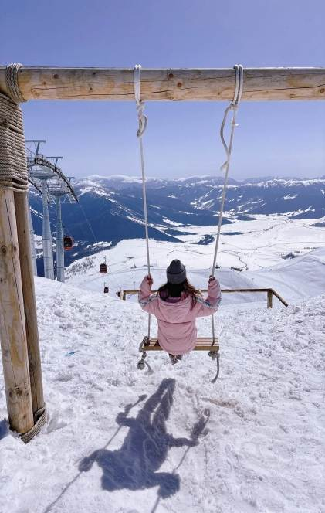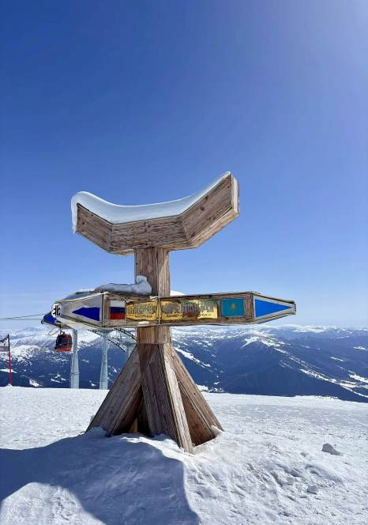

และนำท่านเดินทางสู่ คานาสือ (ใช้เวลาเดินทางประมาณ 3 ชั่วโมง)
ค่ำ รับประทานอาหารค่ำสไตล์ซินเจียง
 พักที่ MAN YUN JIAN HOTEL หรือเทียบเท่าระดับ 4
เช้า รับประทานอาหารเช้า ณ ห้องอาหารโรงแรม
นำท่านเดินทางสู่ อุทยานคานาสือ โดยรถตู้ V.I.P 7 ที่นั่ง ดินแดนที่ได้รับการยกย่องว่าเป็นแผ่นดินบริสุทธิ์แหล่งสุดท้ายของมวลมนุษย์ปราศจากมลภาวะ และสวยงามที่สุดที่หลงเหลืออยู่ในโลก ท่านจะได้สัมผัสกับความบริสุทธิ์ของธรรมชาติรอบกายที่โอบล้อมด้วยภูเขาเขียวขจีทั้งซ้ายขวา เต็มไปด้วยต้นยางที่ขึ้นอยู่อย่างหนาแน่นยามเมื่อต้องแสงแดดต้นไม้จะเป็นสีเหลืองทอง ส่วนของพื้นราบมีการเลี้ยงลูกม้า ลูกแกะของชาวบ้านแถบริมทะเลสาบ และเปิดภาพประทับใจในฤดูหนาวเมื่อมองไปไกลจะแลเห็นความงดงามอันน่าติดตรึงใจมิรู้เลือน
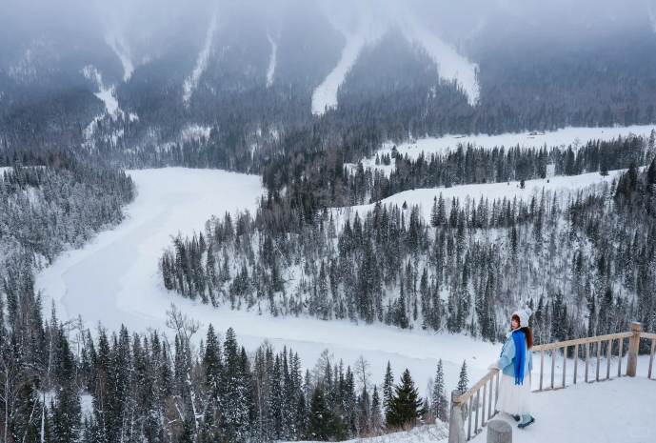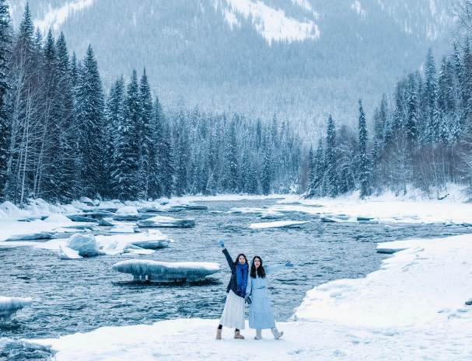

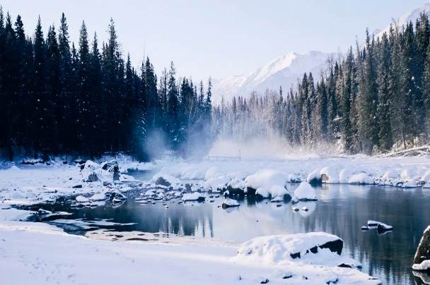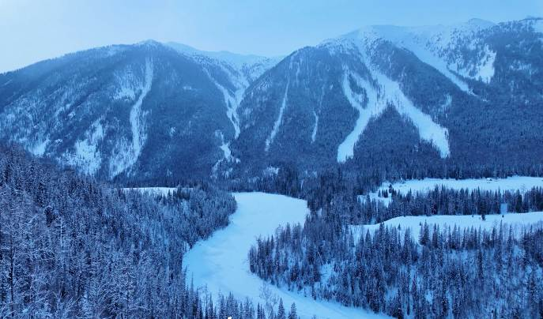

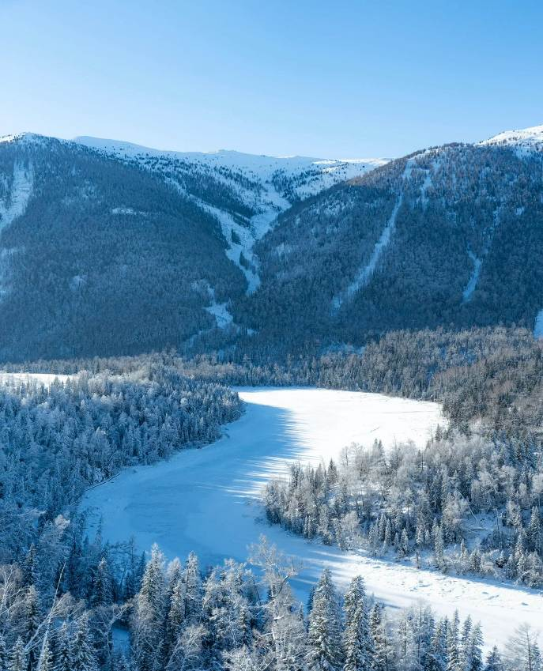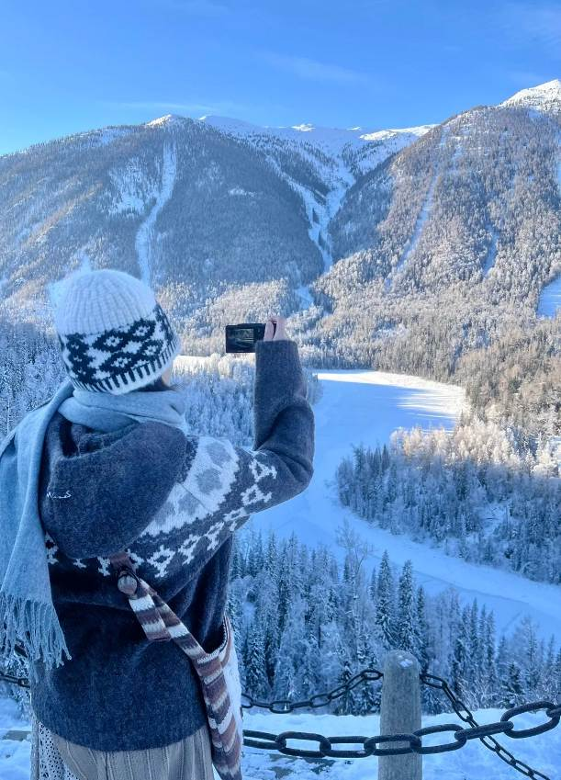

หมายเหตุ : ปริมาณ หิมะ มาก หรือ น้อย ทั้งนี้ขึ้นอยู่กับสภาพอากาศในแต่ละปี
นำท่านชม ทะเลสาบวงพระจันทร์ ที่มีตำนานเล่าขานว่าเป็นทะเลสาบที่มีรอยเท้าของเจงกิสข่านเป็นรอยเท้าก่อนที่เขาจะเดินทางขึ้นสู่สวรรค์ ซึ่งทะเลสาบแห่งนี้มีหลากสีสัน และสีของน้ำจะเปลี่ยนแปลงตามอุณหภูมิกับลักษณะของท้องฟ้าในยามนั้น ถ้าท้องฟ้าครึ้มสีของทะเลสาบแห่งนี้จะมีสีฟ้าคราม และในยามที่ท้องฟ้าแจ่มใสน้ำจะมีสีฟ้าใส แต่ความน่าอัศจรรย์ของทะเลสาบนี้จะอยู่ที่เมื่อทะเลสาบแห่งนี้แบ่งเป็น 2 สีในเวลาเดียวกัน
เที่ยง รับประทานอาหารกลางวันสไตล์เสฉวน
บ่าย นำท่านชม ทะเลสาบมังกรหลับ ซึ่งทะเลสาบแห่งนี้ จะมีเกาะอยู่ตรงกลางของทะเลสาบดูคล้ายกับสันหลังมังกรที่หลับ เพื่อรอวันตื่นทำให้ชาวบ้านขนานนามว่า “ทะเลสาบมังกรหลับ”

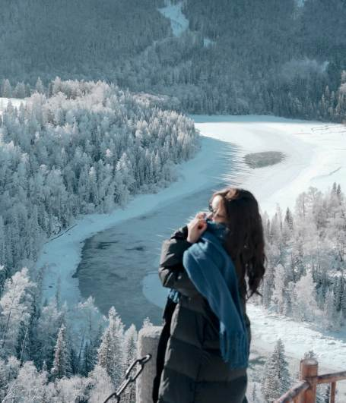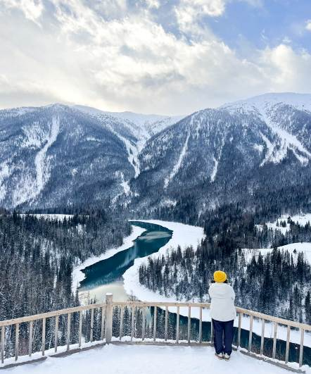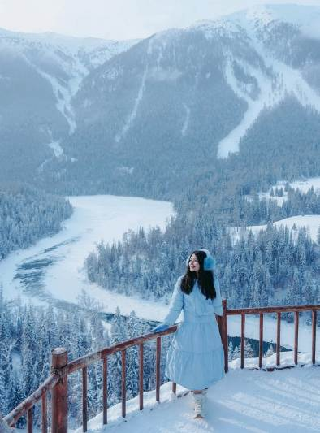

และนำท่านชม ทะเลสาบเทวดา ริมลำน้ำของน้ำในทะเลสาบเกยขึ้นกับป่าและพื้นหญ้าตัดไปมาทำให้ดูเหมือนเป็นเกาะเล็กๆ มากมาย จุดนี้คือน้ำจากทะเลสาบคานาสือที่ไหลผ่านลุ่มน้ำกลางภูเขาไปอย่างช้าๆ กลายเป็นหนองน้ำและชายหาดที่ใสบริสุทธิ์ เวลาที่แสงแดดสาดส่องมากระทบ น้ำในทะเลสาบจะส่องแสงทอประกายระยิบระยับออกมา และนำท่านสู่ หมู่บ้านไป๋ฮาปา เป็นหมู่บ้านโบราณที่ยังคงรักษาสภาพดั้งเดิมเอาไว้ด้วยกระท่อมไม้ซุงแบบชาวถูหว่า ท่ามกลางป่าดึกดำบรรพ์ แม่น้ำใสสะอาด และทุ่งหญ้ากว้างใหญ่ที่มีภูเขาหิมะเป็นฉากหลัง เสน่ห์ของที่นี่คือความเงียบสงบและความงดงามที่ยังคงความดั้งเดิม ให้ท่านสัมผัสบรรยากาศเหมือนช่วงฤดูหนาวดินแดนในเทพนิยายที่ปกคลุมด้วยหิมะขาวปุย สวยงามประทับใจไม่รู้ลืม
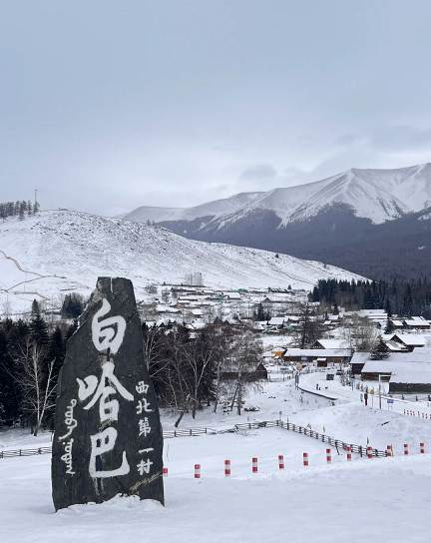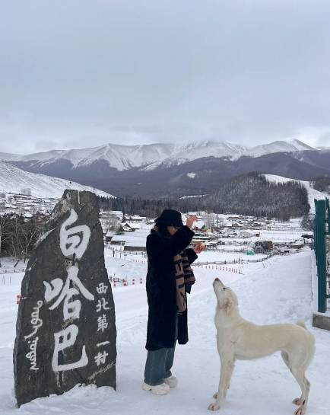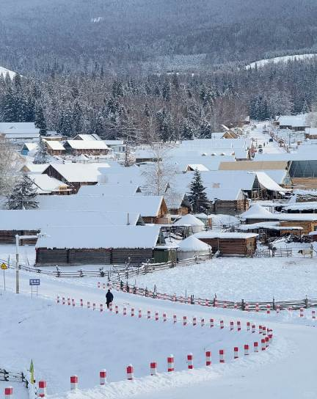

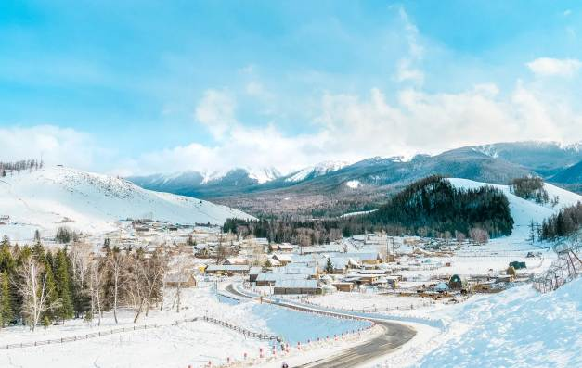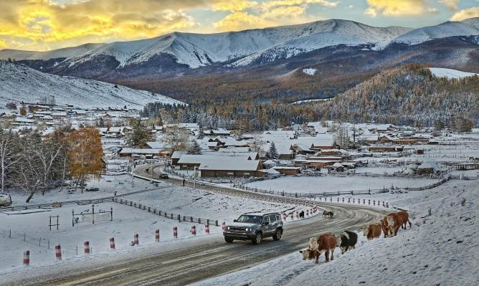

และนำท่านเดินทางสู่ เมืองปู้เอ่อจิน (ใช้เวลาเดินทางประมาณ 3 ชั่วโมง)
ค่ำ รับประทานอาหารค่ำสไตล์ซินเจียง
 พักที่ NIGHTLIGHT CITY HOLIDAY HOTEL หรือเทียบเท่าระดับ 4
เช้า รับประทานอาหารเช้า ณ ห้องอาหารโรงแรม
นำท่านเดินทางสู่ เมืองคาลาม่าอี้ (ใช้เวลาเดินทางประมาณ 5 ชั่วโมง) ตั้งอยู่แถบซินเจียงตอนเหนือ และอยู่ทางทิศตะวันตกเฉียงเหนือของแอ่งจุงการ์(ที่ราบต่ำจุงการ์ JUNGGAR BASIN) ซึ่งถือเป็นเมืองใหม่ในเขตทะเลทราบโกบี ที่ขึ้นตรงต่อส่วนกลางซินเจียง ชื่อเมืองในภาษาอุยกูร์มีความหมายว่า “ดำ” ที่นี่มีการขุดพบน้ำมันมากว่า 30 ปี ปัจจุบันมีชื่อเสียงในฐานะที่เป็นเมืองอุตสาหกรรมน้ำมัน เป็นแหล่งน้ำมันดิบที่ใหญ่มากแห่งหนึ่งของจีน มีการผลิตน้ำมัน 6.32 ล้านตันต่อปี ตลอดเส้นทางท่านจะได้เห็นแท่นขุดเจาะน้ำมันเรียงรายอยู่สองฝั่งทาง
เที่ยง รับประทานอาหารกลางวันสไตล์ซินเจียง
บ่าย นำท่านเดินทางสู่ เมืองปีศาจ (รวมรถไฟเล็ก) เป็นดินที่เกิดจากการกัดเซาะของกระแสลม ทำให้เกิดเป็นรูปร่างต่างๆ เปรียบเสมือนดินแดนพิศวงในนิยาย ยามกลางวันเมื่อลมผัดผ่านเม็ดทรายปลิวกระจาย บังเกิดเสียงแว่วราวเสียงคำรามของเสือสิงห์ ยามพลบค่ำรอบด้านมืดมิดบรรยากาศน่าสะพรึงกลัว ช่วงฤดูหนาวจะมีหิมะปกคลุม ให้ท่านได้ชมภาพประทับใจกับวิวทิวทัศน์มุมมองใหม่
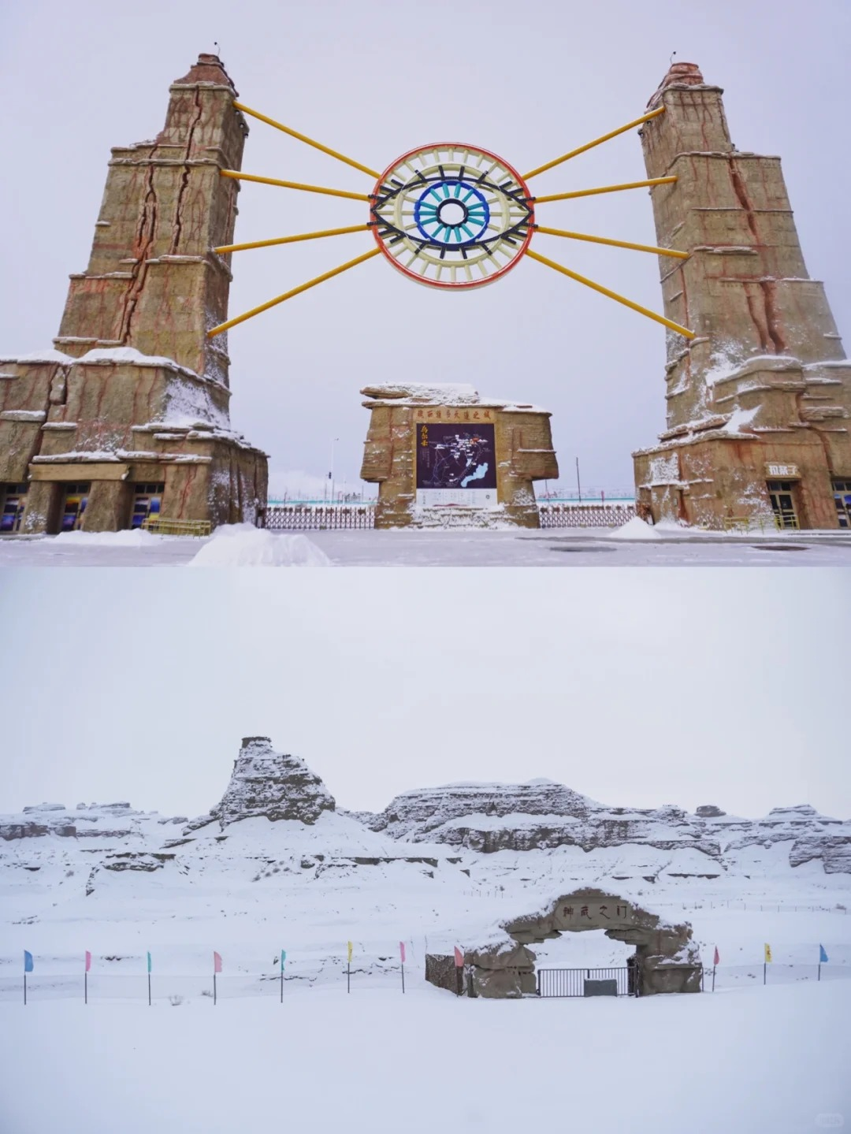

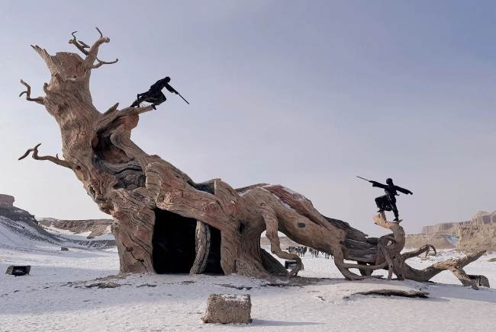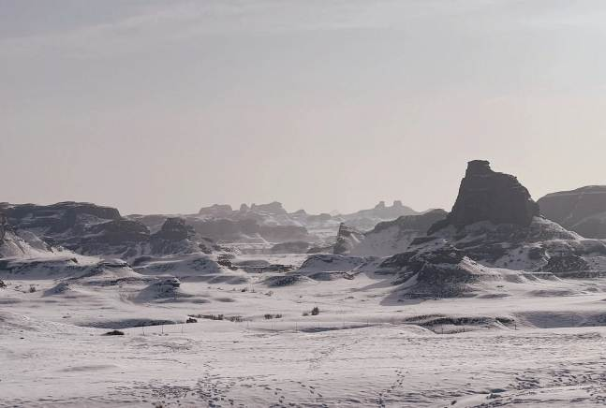

จากนั้นนำท่านเดินทางสู่ เมืองขุยถุน (ใช้เวลาเดินทางประมาณ 3 ชั่วโมง) จุดบรรจบเส้นทางซินเจียงเหนือ และ ซินเจียงตะวันตกเป็นศูนย์กลางโลจิสติกส์และอุตสาหกรรมในเส้นทางสายไหม
ค่ำ รับประทานอาหารค่ำสไตล์ซินเจียง
 พักที่ JIN LING HOTEL หรือเทียบเท่าระดับ 5
เช้า รับประทานอาหารเช้า ณ ห้องอาหารโรงแรม
นำท่านเดินทางสู่ ทะเลสาบไซหลี่มู่ (ใช้เวลาเดินทางประมาณ 5 ชั่วโมง) หรือที่รู้จักกันในนามทะเลสาบเซย์ราม (Sayram Lake) อยู่ในอ้อมกอดแห่งขุนเขาเทียนซาน ทะเลสาบไซหลี่มู่อยู่ในวงล้อมของเทือกเขาเทียนซานด้านตะวันตกเฉียงเหนือ ตั้งอยู่บนความสูง 2,073 เมตรจากระดับน้ำทะเล และมีความลึกสุด 86 เมตร1 เป็นทะเลสาบที่มีขนาดใหญ่ที่สุดในมณฑลซินเจียง12 เกิดจากการบิดตัวของแนวเทือกเขาหิมาลัย ทำให้บริเวณนี้มีการยุบตัวและเกิดเป็นทะเลสาบ1ทะเลสาบไซหลี่มู่ได้รับการขนานนามว่า "ทะเลสาบสรวงสวรรค์" เนื่องจากทิวทัศน์รอบทะเลสาบเต็มไปด้วยทุ่งหญ้าเขียวขจี และในช่วงฤดูหนาวปี น้ำในทะเลสาบจะกลายเป็นเกล็ดคริสตัลระยิบระยับสะท้อนกับแสงแดด และมีภูเขารอบทะเลสาบปกคลุมด้วยหิมะนอกจากนี้ยังเป็นที่รู้จักในชื่อ "หยดน้ำตาหยดสุดท้ายของแอตแลนติก" เนื่องจากได้รับอิทธิพลจากกระแสน้ำอุ่นจากมหาสมุทรแอตแลนติก
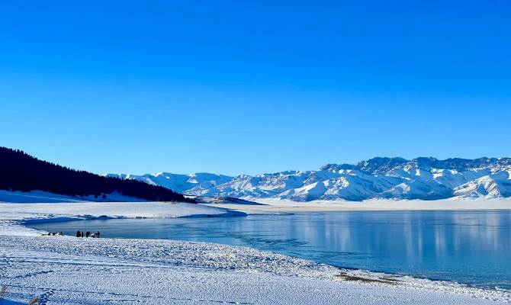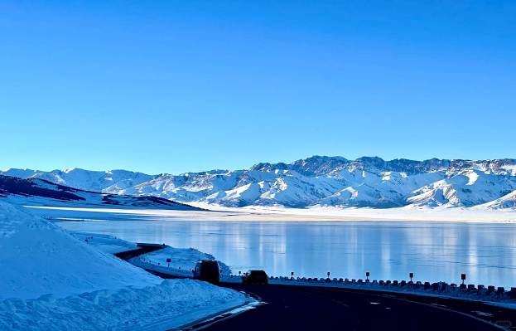

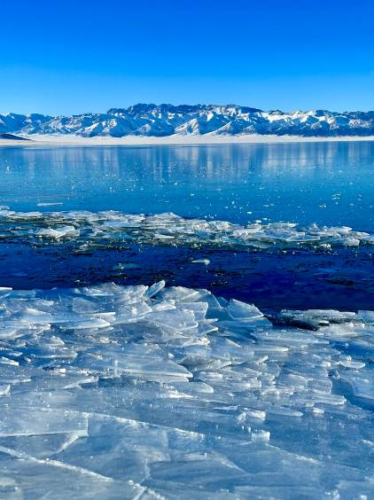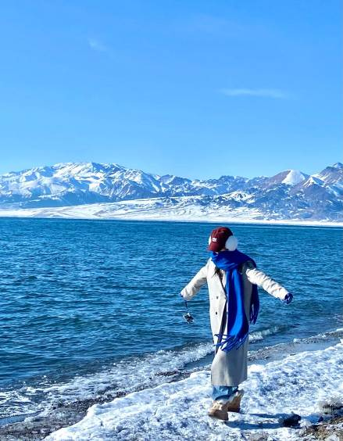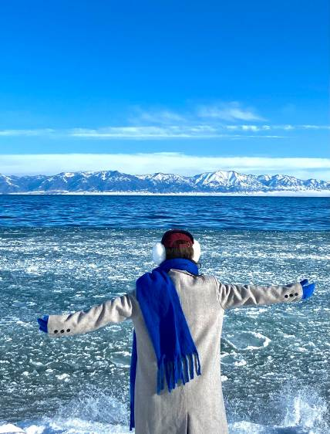

เที่ยง รับประทานอาหารกลางวันสไตล์ซินเจียง
บ่าย นำท่านเดินทางสู่ เมืองอี้หนิง (ใช้เวลาเดินทางประมาณ 2.30 ชั่วโมง) เป็นเมืองสำคัญทางตะวันตกของ เขตปกครองตนเองซินเจียงอุยกูร์ ประเทศจีน ตั้งอยู่ใกล้ชายแดนประเทศคาซัคสถาน และเป็นศูนย์กลางทางเศรษฐกิจ การค้า และวัฒนธรรมของภูมิภาคนี้นอกจากนี้ยังเป็นหุบเขาที่อุดมสมบูรณ์และมีทิวทัศน์สวยงาม

และนำท่านสู่ ถนนคนเดินลิ่วซิง เป็นย่านเก่าแก่ในเมืองอี้หนิง สร้างขึ้นในช่วงกลางทศวรรษ 1930 โดยวิศวกรชาวเยอรมัน โดยมีลักษณะเป็นถนนหกเหลี่ยม ถนนลู่ซิงได้กลายเป็นสถานที่ท่องเที่ยวที่ดึงดูดนักท่องเที่ยวด้วยเสน่ห์ที่เป็นเอกลักษณ์และสถาปัตยกรรมที่มีสีสัน ร้านค้าและร้านอาหารดั้งเดิม รวมถึงบรรยากาศที่ผสมผสานระหว่างวัฒนธรรมดั้งเดิมและความทันสมัย
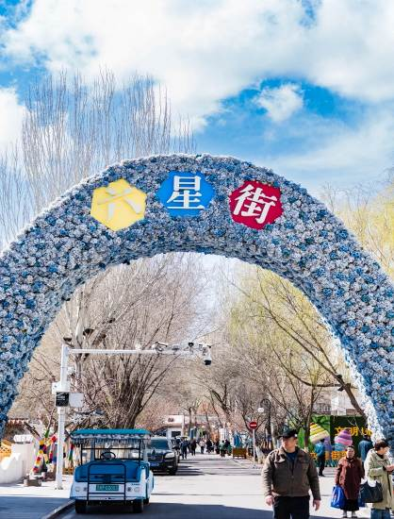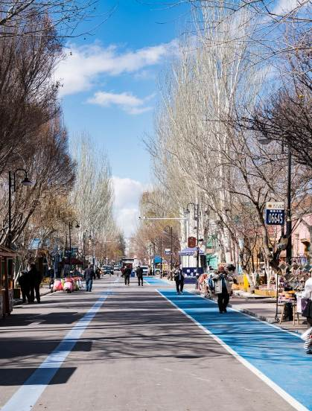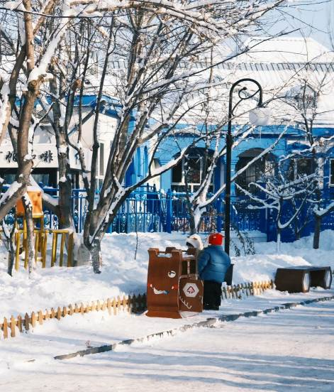

ค่ำ รับประทานอาหารค่ำ เมนู...สุกี้หม้อไฟ

 พักที่ FOUR POINT BY SHERATON YINING หรือเทียบเท่าระดับ 5

เช้า รับประทานอาหารเช้า ณ ห้องอาหารโรงแรม
นำท่านเดินทางสู่ สถานีรถไฟเมืองอี้หนิง เพื่อโดยสาร รถไฟความเร็วสูง สู่ เมืองอูหลู่มู่ฉี (ใช้เวลาเดินทางประมาณ 6 ชั่วโมง) เมืองเอกของมณฑลซินเจียง พลเมืองของซินเจียงกว่า 70%นับถือศาสนาอิสลาม อีกทั้งภาษา สำคัญคือ เว่ยอู๋เอ่อร์ รองลงมาคือภาษาจีนกลาง

(ทั้งนี้อาจจะมีการเปลี่ยนแปลงขบวนรถไฟ)

หมายเหตุ : เพื่อความรวดเร็วในการขึ้น - ลงรถไฟ กระเป๋าเดินทาง และสัมภาระของแต่ละท่านจำเป็นต้องลากด้วยตนเอง จึงควรเลือกใช้กระเป๋าเดินทางแบบคันชักล้อลากที่มีขนาดไม่ใหญ่จนเกินไป

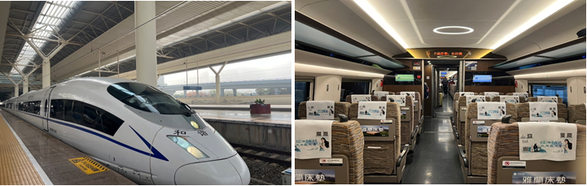

เที่ยง รับประทานอาหารกลางวัน (บริการท่านละ1 เซ็ท บนรถไฟ)

บ่าย นำท่านชม ตลาดนัดขายสินค้าพื้นเมืองต้าปาจา เพื่อชมวิถีชีวิตของชาวบ้าน ท่านจะได้เลือกซื้อของที่ระลึก เช่น ผ้าพันคอสีสวย เครื่องเงินแบบอาหรับ และผลไม้อบแห้ง เช่น องุ่น แอปริคอด กีวี อินทผาลัม เลือกซื้อเมล็ด อัลมอนด์อบแห้ง เมล็ดวอลนัตอบแห้ง และถั่วอบแห้งชนิดต่างๆ
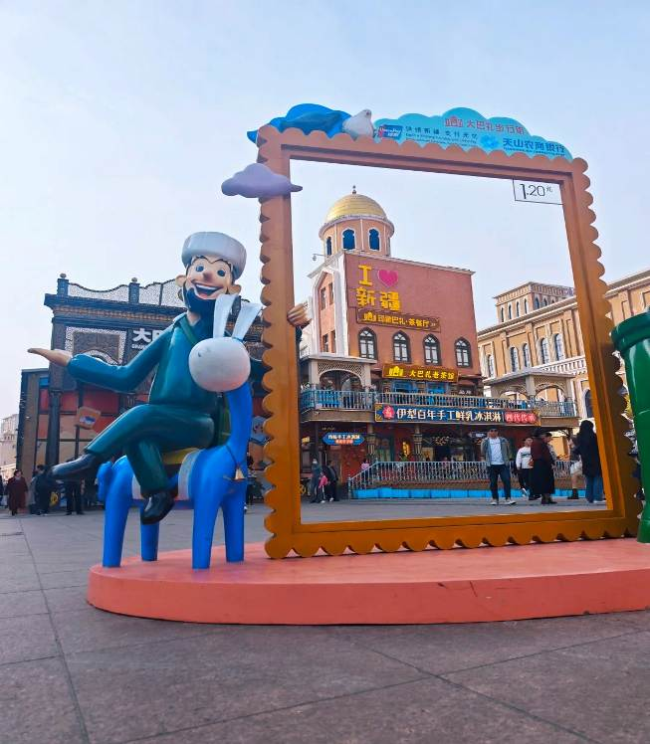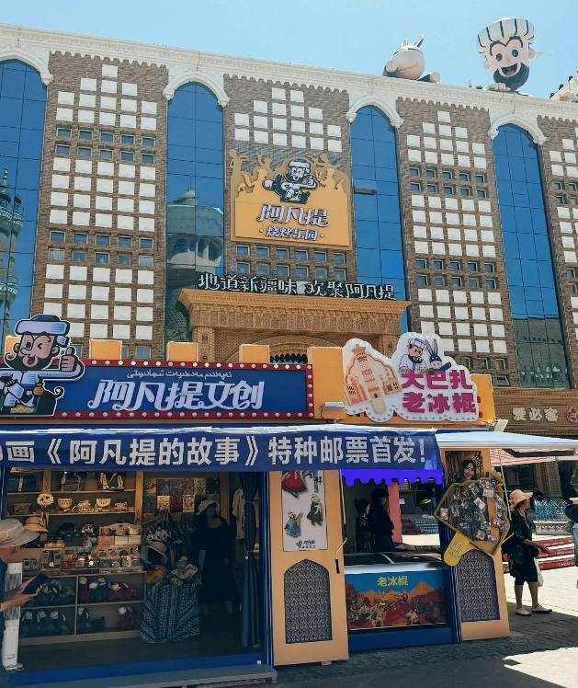

ค่ำ รับประทานอาหารค่ำ เมนู..อาหารกวางตุ้ง

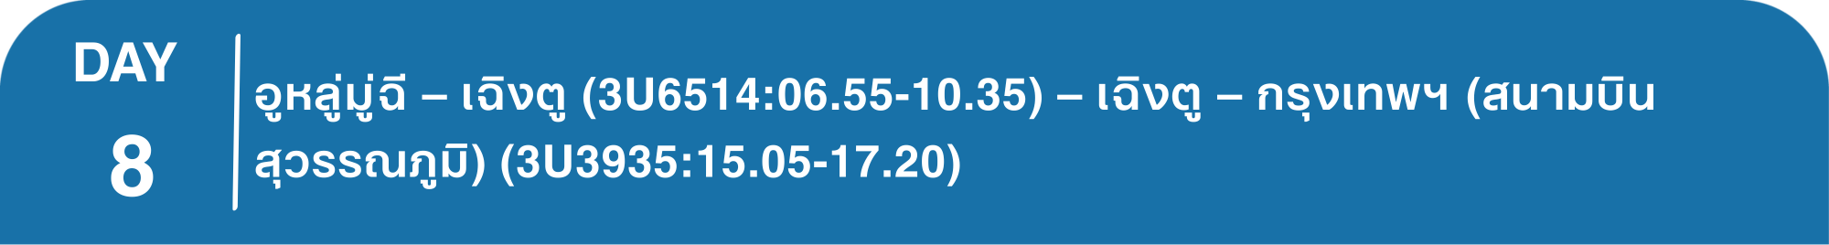 พักที่ WANDA VISTA HOTEL หรือเทียบเท่าระดับ 4

เช้า รับประทานอาหารเช้า บริการ SET BOX ท่านละ1 ชุด

สมควรแก่เวลานำท่านเดินทางสู่สนามบิน เพื่อเดินทางกลับกรุงเทพฯ
06.55 น. เหินฟ้าสู่ เฉิงตู โดยสายการบิน SICHUAN AIRLINES เที่ยวบินที่ 3U6514
(บริการ SNACK BOX บนเครื่อง)

**การบริการอาหารและเครื่องดื่มบนเครื่องบิน เป็นบริการของสายการบิน ทั้งนี้อาจจะมีการเปลี่ยนแปลงได้ขึ้นอยู่กับนโยบายของสายการบิน โดยไม่ต้องเเจ้งให้ทราบล่วงหน้า**
10.35 น. เดินทางถึง สนามบินเทียนฟู่ นครเฉิงตู เมืองหลวงของมณฑลเสฉวนและมีประชากรหนาแน่นที่สุดของ ประเทศจีน จากนั้นนำท่านต่อเครื่องเดินทางสู่ กรุงเทพฯ
15.05 น. ออกเดินทางสู่ กรุงเทพฯ โดยสายการบิน SICHUAN AIRLINES เที่ยวบินที่ 3U3935
(บริการ SNACK BOX บนเครื่อง)

**การบริการอาหารและเครื่องดื่มบนเครื่องบิน เป็นบริการของสายการบิน ทั้งนี้อาจจะมีการเปลี่ยนแปลงได้ขึ้นอยู่กับนโยบายของสายการบิน โดยไม่ต้องเเจ้งให้ทราบล่วงหน้า**
17.20 น. ถึง ท่าอากาศยานสุวรรณภูมิ กรุงเทพฯ โดยสวัสดิภาพ พร้อมความประทับใจ......... ☺ ☺ ☺ ☺

********ขอบคุณทุกท่านที่ใช้บริการ********
☺ ☺ ☺ ☺ ซื่อสัตย์ จริงใจ ห่วงใย เน้นบริการ คืองานของเรา ☺ ☺ ☺ ☺

**หมายเหตุ: โปรแกรมและราคาสามารถเปลี่ยนแปลงได้ตามความเหมาะสมโดยไม่ต้องแจ้งให้ทราบล่วงหน้าทางบริษัทฯ จะถือผลประโยชน์ของลูกค้าเป็นสำคัญ**

***ในกรณีที่ลูกค้าต้องออกตั๋วโดยสารภายในประเทศ (เครื่องบิน ,รถทัวร์ ,รถไฟ) กรุณาติดต่อเจ้าหน้าที่ของบริษัทฯ เพื่อเช็คว่ากรุ๊ปมีการคอนเฟิร์มเดินทางก่อนทุกครั้ง เนื่องจากสายการบินอาจมีการปรับเปลี่ยนไฟล์ทบิน หรือเวลาบิน โดยไม่ได้แจ้งให้ทราบล่วงหน้า ทางบริษัทฯ จะไม่รับผิดชอบใด ๆ ในกรณี ถ้าท่านออกตั๋วภายในโดยไม่แจ้งให้ทราบและหากไฟล์ทบินมีการปรับเปลี่ยนเวลาบิน เพราะถือว่าท่านยอมรับในเงื่อนไขดังกล่าว***

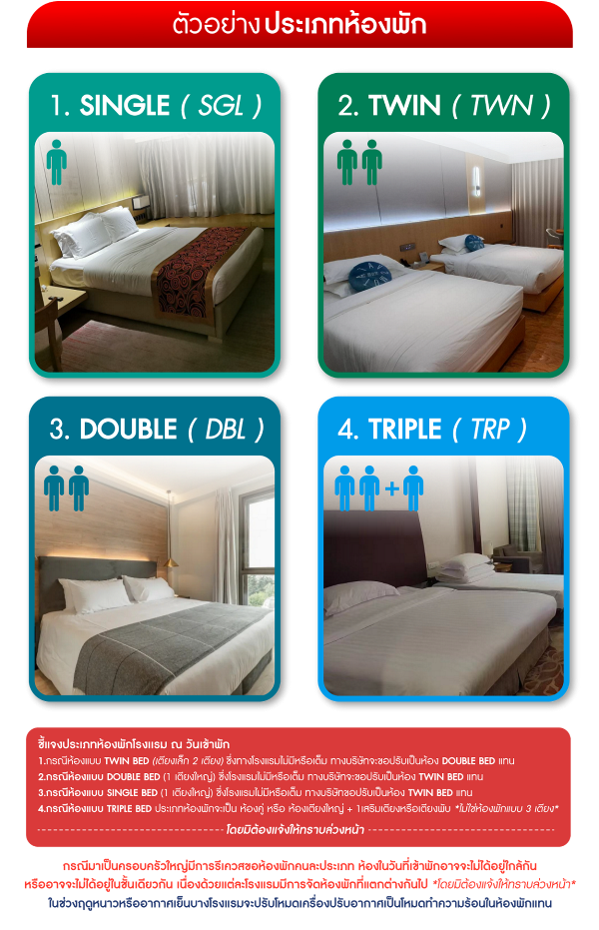

อัตราค่าบริการ (ราคาต่อท่าน)
คณะจอยทัวร์ขั้นต่ำ 9 ท่านออกเดินทางพร้อมหัวหน้าทัวร์

วันเดินทาง | ราคาทัวร์ผู้ใหญ่  พักห้องละ 2-3 ท่าน  (9 ท่านออกเดินทาง) | พักเดี่ยว  จ่ายเพิ่ม | ราคาทัวร์ผู้ใหญ่  ไม่รวมตั๋ว
24 พฤศจิกายน – 1 ธันวาคม 2568 | 59,999 บาท/ท่าน | 11,000 บาท/ท่าน | 46,999 บาท/ท่าน
1 – 8 ธันวาคม 2568 | 59,999 บาท/ท่าน | 11,000 บาท/ท่าน | 46,999 บาท/ท่าน
22 – 29 ธันวาคม 2568 | 59,999 บาท/ท่าน | 11,000 บาท/ท่าน | 46,999 บาท/ท่าน
4 – 11 มีนาคม 2569 | 59,999 บาท/ท่าน | 11,000 บาท/ท่าน | 46,999 บาท/ท่าน

